**UNIWERSYTET WARMIŃSKO MAZURSKI W OLSZTYNIE**

**WYDZIAŁ MATEMATYKI I INFORMATYKI**

**Dominik Mateusz Lewczyński**

**Kierunek: Informatyka**

**Specjalność: Informatyka ogólna**

**Implementacja Aplikacji internetowej czasopisma naukowego**

Praca inżynierska wykonana

w Katedrze Multimediów i Grafiki Komputerowej

pod kierunkiem

dr hab. Aleksandra Denisiuka

**Olsztyn 2023.**

**UNIVERSITY OF WARMIA AND MAZURY IN OLSZTYN**

**THE FACULTY OF MATHEMATICS AND COMPUTER SCIENCE**

**Dominik Mateusz Lewczyński**

**Field of study: Computer science**

**Specialty: General computer science**

**Implementation of an internet application of a scientific journal**

Engineering Thesis written in

Department of Multimedia and Computer Graphics

under the supervision of

dr hab. Aleksander Denisiuk

**Olsztyn 2023.**

**Spis treści**

**1.** **Wstęp** 4

**2.** **Opis podrozdziałów** 5

**3.** **Wymagania ogólne** 7

**3.1.** **Cel pracy** 7

**3.2.** **Podstawowe wymagania użytkownika** 7

**4.** **Dokumentacja projektowa** 8

**4.1.** **Wymagania sprzętowe** 8

**4.2.** **Słownik pojęć systemowych** 8

**4.3.** **Aktorzy** 8

**4.4.** **Wymagania funkcjonalne** 9

**4.5.** **Diagram przypadków użycia** 10

**4.6.** **Diagram hierarchii funkcji** 11

**4.7.** **Opis funkcjonalności** 12

**5.** **Instrukcja użytkownika** 21

**5.1.** **Interfejs strony głównej** 21

**5.2.** **Konto użytkownika** 24

**5.3.** **Dodanie publikacji** 27

**5.4.** **Proces publikowania** 29

**6.** **Licencje** 39

**6.1.** **Narzędzia** 39

**6.2.** **Grafiki** 39

**6.3.** **Biblioteki zewnętrzne** 40

**6.4.** **Źródła wiedzy programistycznej** 40

**7.** **Podsumowanie** 41

**8.** **Bibliografia** 42

**9.** **Streszczenie** 43

**10.** **Abstract** 44

# **Wstęp**

Publikacja pracy naukowej, technicznej, projektów badawczych lub wyników badań jest jednym z kryteriów oceny zgłaszanych projektów jak i oceny autora. Wobec szybko zmieniającej się wiedzy jak i dużej liczby potencjalnych autorów zainteresowanych daną dziedziną, opóźnienia w publikacji nie powinny występować. Często wymaga się od autora drukowania materiałów i dostarczenie pracy do wydawnictwa już z uzyskaną recenzją. Naniesienie ewentualnych poprawek wymaga ponownego drukowania pracy i ponownego dostarczenia.

W ostatnich latach coraz większą popularność zyskują publikacje naukowe dostępne w formie elektronicznej. Nie tylko ułatwiają one dostęp do najnowszych osiągnięć naukowych, ale także pozwalają na szybkie i łatwe ich przeszukiwanie oraz udostępnianie innym osobom. Czasopisma naukowe są ważnym źródłem wiedzy   
i inspiracji dla pracowników nauki oraz studentów, dlatego też coraz częściej są one dostępne w formie elektronicznej, umożliwiającej szybki dostęp do aktualnych publikacji.

Jednym z narzędzi umożliwiających publikowanie i udostępnianie czasopism naukowych w formie elektronicznej jest aplikacja internetowa. Aplikacja ta pozwala na łatwe przeglądanie oraz wyszukiwanie konkretnych artykułów oraz całych numerów czasopism, a także umożliwia ich pobranie w różnych formatach.

Celem pracy inżynierskiej jest zaprojektowanie i implementacja aplikacji internetowej do publikowania czasopism naukowych która wyeliminuję potrzeby wizyt w wydawnictwie, ulepszenie procesu publikacji i jego maksymalne przyspieszenie.   
W pracy zostaną przedstawione wymagania funkcjonalne oraz techniczne aplikacji,   
a także zostanie przedstawiona jej architektura oraz opisane poszczególne jej elementy.

# **Opis podrozdziałów**

Niniejsza praca opisuje aplikację internetową stworzoną za pomocą technologii React.js, Express.js, jej możliwości, budowę, projekt oraz zakres działania. Wszystko to opisane jest w następujących rozdziałach:

* Wymagania ogólne – część, w której określono podstawowe założenia powstającej aplikacji,
  + Cel pracy – część, w której określono cel powstania aplikacji,
  + Podstawowe wymagania użytkownika – część poświęcona przedstawieniu podstawowych wymagań użytkownika wobec działania aplikacji,
* Dokumentacja projektowa – część poświęcona dokumentacji projektowej,
  + Wymagania sprzętowe – część poświęcona opisowi wymagań dotyczących użytkowania programu,
  + Słownik pojęć systemowych – cześć poświęcona opisowi pojęć systemowych,
  + Aktorzy – cześć poświęcona opisowi poszczególnych aktorów, występujących w systemie,
  + Wymagania funkcjonalne – część poświęcona przedstawieniu głównych założeń programu,
  + Diagram przypadków użycia – część poświęcona diagramowi przypadków użycia
  + Diagram hierarchii widoków – część poświęcona klasom/widokom oraz powiązaniom między nimi,
  + Opis klas – część poświęcona opisowi klas,
* Instrukcja użytkownika – część poświęcona opisowi działania programu oraz jego użytkowania,
  + Konto użytkownika – część poświęcona czynnościom związanym z kontem użytkownika,
  + Dodanie publikacji– część poświęcona dodawaniu publikacji przez Autora,
  + Proces publikowania – część poświęcona procesowi publikacji polegającej na recenzowaniu, redagowaniu oraz opublikowaniu na stronie głównej
* Licencje – część poświęcona opisowi licencji dotyczących technologii oraz elementów wykorzystanych w programie,
  + Narzędzia – część poświęcona użytym narzędziom (środowiskom),
  + Grafika – część poświęcona użytej grafice,
  + Biblioteki zewnętrzne – część poświęcona bibliotekom zewnętrznym,
  + Źródła wiedzy programistycznej – część poświęcona źródłom wiedzy programistycznej,
* Podsumowanie – część poświęcona na podsumowanie całej pracy, przedstawienie wyciągniętych wniosków oraz oszacowanie stopnia zrealizowania założeń początkowych.
* Streszczenie – część poświęcona skróconemu opisowi pracy.
* Abstract – część poświęcona skróconemu opisowi pracy (streszczeniu)   
  w języku angielskim.

# **Wymagania ogólne**

Celem niniejszego rozdziału jest przedstawienie, jakie były początkowe założenia oraz wymagania użytkownika docelowego wobec tworzonej aplikacji. W podrozdziale 3.1 opisuje, dlaczego tworzona jest aplikacja. Podrozdział 3.2 wyjaśnia, jakie były wymagania użytkownika wobec tworzonej aplikacji.

## **Cel pracy**

Celem aplikacji jest wyeliminowanie potrzeby wizyt w wydawnictwie, ulepszenie procesu publikacji i jego maksymalne przyspieszenie. Obecnie wiedza w każdej dziedzinie rozwija się bardzo szybko. Opóźnienia w publikacjach nie są więc pożądane.

## **Podstawowe wymagania użytkownika**

Poniżej przedstawione zostały wymagania użytkownika wobec tworzonej aplikacji internetowej:

* Użytkownik powinien posiadać najnowszą wersję przeglądarki internetowej do poprawnego działania aplikacji. Dostępne przeglądarki to np.: Google Chrome, Mozilla Firefox, Microsoft Edge oraz Opera.
* Komputer, na którym powinna działać aplikacja powinna spełniać minimalne wymagania.
* Połączenie z Internetem jest wymagane, ponieważ serwer musi stać na szybkim i stabilnym łączu.
* Aplikacja jest intuicyjna oraz estetyczna, więc użytkownik nie powinien mieć problemu z korzystaniem aplikacji.
* Aplikacja jest odpowiednio zabezpieczona by chronić dane użytkowników.
* Aplikacja powinna działać na dużych jak i mniejszych ekranach
* Aplikacja jest kompatybilna z innymi systemami IT.
* Aplikacja powinna być wydajna oraz powinna działać szybko.

# **Dokumentacja projektowa**

## **Wymagania sprzętowe**

Wymagania aplikacji internetowej czasopisma naukowego dotyczące sprzętu

* Komputer lub urządzenie mobilne z dostępem do Internetu
* Połączenie internetowe: Dowolne (Wi-Fi lub transfer sieci komórkowej)
* Zainstalowana przeglądarka internetowa: Do wyboru (Google Chrome, Mozilla Firefox, Microsoft Edge oraz Opera.

Technologie jakich użyto do stworzenia aplikacji zapewnia działanie na każdej przeglądarce na każdym urządzeniu. Aplikacja jest także responsywna przez co jest dostosowana do każdego ekranu o różnej wielkości.

* 1. **Słownik pojęć systemowych:**
* **Autor** = imię + nazwisko + dane użytkownika. Użytkownik systemu.
* **Recenzent** = imię + nazwisko + dane użytkownika. Użytkownik systemu publikacji.
* **Redaktor** = imię + nazwisko + dane użytkownika. Użytkownik systemu publikacji.
* **Wydawnictwo** = imię + nazwisko + dane użytkownika. Użytkownik systemu publikacji, operator systemu.
* **Użytkownik** = adres e-mail + login + hasło + rola użytkownika. Osoba podlegająca autoryzacji w systemie.
* **Publikacja** – Tematyka publikacji + rodzaj publikacji + opis publikacji + dane Autora. Dokument zawierający opis na temat danej tematyki

## **Aktorzy**

* **Autor** – Użytkownik systemu która ma za zadanie dodawać, aktualizować oraz usuwać publikacje.
* **Recenzent** – Użytkownik systemu, który ma za zadanie zrecenzować publikacje np.: wypisać błędy bądź znaleźć uwagi.
* **Redaktor** – Użytkownik systemu, który ma za zadanie zredagować publikacje, czyli przesłać do Recenzenta w celu zrecenzowania przesłanej publikacji oraz ustalenia czy publikacja będzie opublikowana bądź nie oraz wysłanie publikacji do wydawnictwa w momencie, kiedy ustalono ze publikacja zostanie opublikowana.
* **Wydawnictwo** – Użytkownik systemu, który ma za zadanie opublikować na stronie główne przesłaną publikacje. Może także zarządzać kontami autorów redaktorów oraz recenzentów poprzez aktualizowanie danych np.: imię nazwisko itp.
* **Użytkownik** – jest to osoba, która podlega autoryzacji w systemie.

## **Wymagania funkcjonalne**

* **Autoryzuj użytkownika** - zbiór usług pozwalających na zarządzanie kontem oraz dostęp do niego.
  + Zarejestruj się - usługa pozwalająca Autorowi utworzyć nowe konto.
  + Zaloguj się - usługa pozwalająca, po podaniu odpowiednich danych, uzyskać dostęp do konta danego Użytkownika lub recenzenta.
* **Zarządzanie kontami użytkowników** – usługa pozwalająca Wydawnictwu na zarządzanie kontami autorów recenzentów oraz redaktorów.
* **Przeglądanie oraz czytanie publikacji** – usługa pozwalająca przejrzeć dostępne publikacje oraz możliwość ich przeczytania.
* **Dodanie publikacji** – usługa pozwalająca na dodanie publikacji przez autora poprzez dodanie pliku pdf.
* **Aktualizacja publikacji** – usługa pozwalająca Autorowi na aktualizacje przesłanej publikacji poprzez zmianę tytułu, opisu publikacji oraz przesłanie nowego pliku pdf.
* **Usuniecie publikacji** – usługa pozwalająca Autorowi oraz Wydawnictwu na usunięcie przesłanej publikacji
* **Ocenienie publikacji** – usługa pozwalająca na ocenienie publikacji przez Recenzenta.
  + **Wypisanie uwag i błędów** – usługa pozwalająca na Wypisanie uwag oraz błędów.
  + **Odesłanie do redaktora** – Recenzent ma możliwość odesłania publikacji do Redaktora po znalezieniu błędów lub gdy są jakieś uwagi lub kiedy tych błędów nie znaleziono.
* **Redagowanie publikacji** – usługa pozwalająca na redagowanie publikacji przez Redaktora
  + **Wysłanie publikacji do recenzji** – usługa pozwalająca na wysłanie publikacji do Recenzenta w celu zrecenzowania publikacji.
  + **Możliwość wysłania publikacji do wydawnictwa pod warunkiem poprawienia pracy** – Redaktor ma możliwość odesłania publikacji po znalezieniu błędów lub uwag przez recenzenta oraz poinformować Autora o możliwości opublikowania publikacji w momencie poprawienia błędów i uwag.
  + **Brak zgody na opublikowanie** – Redaktor ma możliwość poinformowania Autora o tym, że publikacja nie zostanie opublikowana z powodu np. nie spełnienia warunków.
  + **Wysłanie publikacji do wydawnictwa** – usługa pozwalająca na wysłanie publikacji do wydawnictwa w celu opublikowania na stronie głównej.
* **Opublikowanie publikacji** – usługa pozwalająca Wydawnictwu na opublikowanie publikacji na stronie głównej.

## **Diagram przypadków użycia**

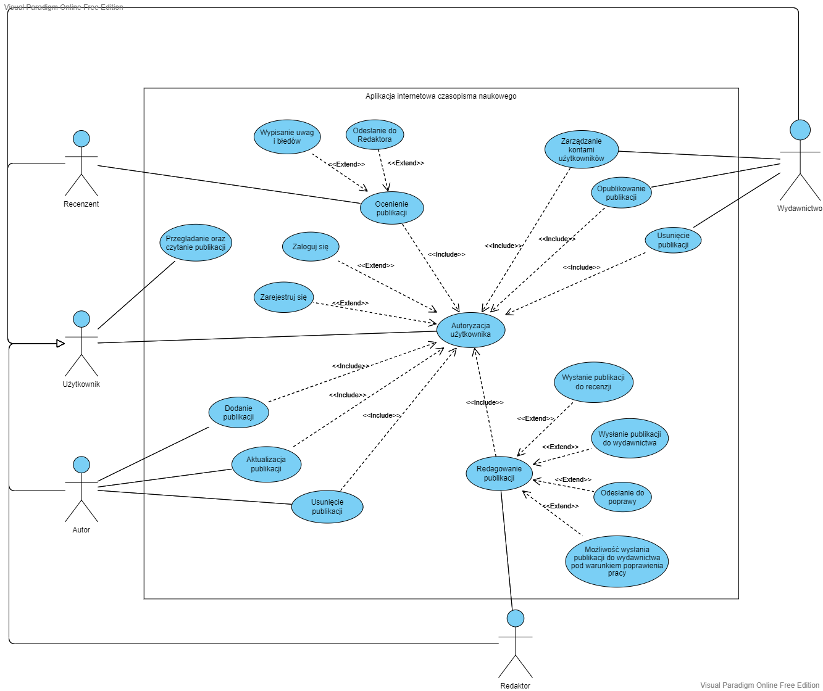

Rysunek Diagram przypadków użycia dla aplikacji internetowej czasopisma naukowego

Na powyższym diagramie przypadków użycia została przedstawiona funkcjonalność aplikacji, z której mogą użytkownicy. Autor, Recenzent, Redaktor oraz Wydawnictwo moje przedzielone konkretne funkcjonalności. Są oni połączeni z aktorem Użytkownik, ponieważ funkcjonalności „Przeglądanie oraz czytanie publikacji” oraz „Autoryzuj użytkownika” to są ich wspólne funkcjonalności, którym podlegają.

## **Diagram hierarchii funkcji**

Rysunek Diagram FHD

Na powyższym diagramie zostało umiejscowiona hierarchia poszczególnych funkcjonalności i dodane do odpowiednich Aktorów. Jak można zauważyć Autor Recenzent Redaktor oraz Wydawnictwo są połączone z aktorem użytkownik ze względu na wspólne funkcjonalności.

## **Opis funkcjonalności**

W tym podrozdziale opisze szczegółowo wszystkie funkcjonalności w postaci scenariuszy oraz diagramów aktywności.

Tabela 1 Dokumentacja przypadku użycia Autoryzacja użytkwonika

|  |  |
| --- | --- |
| Nazwa | Autoryzacja użytkownika |
| Numer | 0 |
| Twórca | Dominik Lewczyński |
| Poziom ważności | Wysoki |
| Typ przypadku użycia | Ogólny, niezbędny |
| Aktorzy | Użytkownik |
| Krótki opis | Przeprowadzenie autoryzacji użytkownika |
| Warunki wstępne | Dostęp do Systemu informatycznego |
| Warunki końcowe | Zalogowanie lub zarejestrowanie się do systemu |
| Główny przepływ zdarzeń | 1) Użytkownik loguje się do systemu. Podaje login oraz hasło. Jeżeli dane są poprawne to Użytkownik zostaje zalogowany.  2) Użytkownik rejestruje się do systemu. Podaje imię, nazwisko, e-mail, login, hasło oraz role użytkownika. Jeżeli dane zostały podane prawidłowo to Użytkownik zostaje zarejestrowany. |
| Alternatywne przepływy zdarzeń | 1a) Błędne dane – system wyświetla błąd. Użytkownik nie jest zalogowany do systemu. System ponawia czynność logowania  2a) Błędne dane – system wyświetla błąd. Konto Użytkownik nie zostaje utworzone. System ponawia czynność rejestracji |
| Wyjątki wymagania | Brak |
| Specjalne wymagania | Brak |
| Notatki i kwestie | Brak |

Tabela 2 Dokumentacja przypadku użycia Zarządzanie kontami użytkowników

|  |  |
| --- | --- |
| Nazwa | Zarządzanie kontami użytkowników |
| Numer | 1 |
| Twórca | Dominik Lewczyński |
| Poziom ważności | Wysoki |
| Typ przypadku użycia | Ogólny, niezbędny |
| Aktorzy | Wydawnictwo |
| Krótki opis | Funkcja pozwalająca Wydawnictwu na zarządzanie kontem użytkowników (zmianę hasła, danych itp.) |
| Warunki wstępne | Wydawnictwo jest zalogowany |
| Warunki końcowe | Wydawnictwo zarządził hasłem |
| Główny przepływ zdarzeń | 1. Wydawnictwo przechodzi do strony „Użytkownicy” 2. Wydawnictwo widzi listę użytkowników z opcjami edytuj oraz usuń 3. Chcąc edytować dane użytkownika Wydawnictwo wybiera opcje edytuj przy wybranym użytkowniku 4. Po kliknięciu przycisku „Edytuj” Wydawnictwo ma możliwość zmiany imienia, nazwiska, adresu e-mail, login hasła oraz roli użytkownik. 5. Użytkownik po wprowadzeniu zmian klika opcje „zapisz zmiany” 6. Chcąc usunąć użytkownika wybiera opcje „Usuń” przy wybranym użytkowniku i następuję automatyczne usunięcie z bazy danych. |
| Alternatywne przepływy zdarzeń | 4a) Wydawnictwo nie musi zmieniać danych. Może w każdej chwili opuścić stronę zarządzania kontem użytkownika co automatycznie anuluje wprowadzone zmiany. |
| Wyjątki wymagania | Brak |
| Specjalne wymagania | Brak |
| Notatki i kwestie | Brak |

Tabela 3 Dokumentacja przypadku użycia Przeglądanie oraz czytanie publikacji

|  |  |
| --- | --- |
| Nazwa | Przeglądanie oraz czytanie publikacji |
| Numer | 2 |
| Twórca | Dominik Lewczyński |
| Poziom ważności | Wysoki |
| Typ przypadku użycia | Ogólny, niezbędny |
| Aktorzy | Autor, Recenzent, Redaktor, Wydawnictwo, Użytkownik |
| Krótki opis | Przegląd i wybór publikacji do przeczytania |
| Warunki wstępne | Użytkownik przegląda listę publikacji |
| Warunki końcowe | Użytkownik po wybraniu publikacji może ja przeczytać |
| Główny przepływ zdarzeń | 1. Użytkownik na stronie głównej ma wyświetloną listę publikacji. 2. Po wybraniu publikacji Użytkownik jest przekierowany do strony, z publikacją która może przeczytać. |
| Alternatywne przepływy zdarzeń | Brak |
| Wyjątki wymagania | Brak |
| Specjalne wymagania | Brak |
| Notatki i kwestie | Użytkownik może w każdej chwili opuścić stronę |

Tabela 4 Dokumentacja przypadku użycia Dodanie publikacji

|  |  |
| --- | --- |
| Nazwa | Dodanie publikacji |
| Numer | 3 |
| Twórca | Dominik Lewczyński |
| Poziom ważności | Wysoki |
| Typ przypadku użycia | Ogólny, niezbędny |
| Aktorzy | Autor |
| Krótki opis | Dodawanie publikacji przez Autora |
| Warunki wstępne | Autor jest zalogowany |
| Warunki końcowe | Publikacja została dodana przez Autora i przekierowana do redaktora |
| Główny przepływ zdarzeń | 1. Autor po zalogowaniu na stronie głównej wybiera opcje „Dodaj publikacje”. 2. Po wybraniu opcji Autor jest przekierowany do strony, gdzie ma możliwość dodania publikacji w postaci pliku PDF. Jest także możliwość dodania tytułu oraz opisu publikacji 3. Autor Dodaje plik poprzez przycisk „Dodaj plik”. 4. Po dodaniu pliku Autor klika przycisk „Wyślij publikacje którą chcesz opublikować”. |
| Alternatywne przepływy zdarzeń | 4a) Kiedy zostanie dodany plik, który nie jest plikiem PDF zostanie wyświetlony komunikat o niezgodności pliku.  4b) Autor za nim kliknie przycisk „Wyślij publikacje którą chcesz opublikować” może dodać nowy plik co spowoduje zastąpienie starego pliku nowym |
| Wyjątki wymagania | Brak |
| Specjalne wymagania | Brak |
| Notatki i kwestie | Brak |

Tabela Dokumentacja przypadku użycia Aktualizacja publikacji

|  |  |
| --- | --- |
| Nazwa | Aktualizacja publikacji |
| Numer | 4 |
| Twórca | Dominik Lewczyński |
| Poziom ważności | Wysoki |
| Typ przypadku użycia | Ogólny, niezbędny |
| Aktorzy | Autor |
| Krótki opis | Aktualizacja publikacji przez Autora |
| Warunki wstępne | Autor jest zalogowany |
| Warunki końcowe | Publikacja została zaktualizowana przez Autora  i przekierowana do redaktora |
| Główny przepływ zdarzeń | 1. Autor po zalogowaniu na stronie głównej wybiera opcje „Publikacje”. 2. Po wybraniu opcji Autor jest przekierowany do strony, gdzie jest wyświetlana lista publikacji, które Autor dodał 3. Chcąc aktualizować publikacje wybiera opcje „Edytuj przy wybranej publikacji” 4. Autor Zmienia tytuł publikacji, opis publikacji, status publikacji na „wysłany do redaktora” oraz odpowiada na uwagi dotyczące tej publikacji oraz dodaje plik poprzez przycisk „Dodaj publikacje”. 5. Po dokonaniu zmian Autor klika przycisk „Zaktualizuj publikacje którą chcesz zaktualizować” i publikacje zostaje przekierowana do Redaktora. |
| Alternatywne przepływy zdarzeń | 4a) Kiedy zostanie dodany plik, który nie jest plikiem PDF zostanie wyświetlony komunikat o niezgodności pliku.  4b) Autor za nim kliknie przycisk „Zaktualizuj publikacje którą chcesz opublikować” może dodać nowy plik co spowoduje zastąpienie starego pliku nowym |
| Wyjątki wymagania | Brak |
| Specjalne wymagania | Brak |
| Notatki i kwestie | Brak |

Tabela Dokumentacja przypadku użycia Usunięcie publikacji

|  |  |
| --- | --- |
| Nazwa | Usunięcie publikacji |
| Numer | 5 |
| Twórca | Dominik Lewczyński |
| Poziom ważności | Wysoki |
| Typ przypadku użycia | Ogólny, niezbędny |
| Aktorzy | Autor, Wydawnictwo |
| Krótki opis | Usunięcie publikacji przez Autora lub Wydawnictwo |
| Warunki wstępne | Autor lub Wydawnictwo jest zalogowane |
| Warunki końcowe | Publikacja została usunięta przez Autora lub Wydawnictwo |
| Główny przepływ zdarzeń | 1. Autor lub Wydawnictwo po zalogowaniu na stronie głównej wybiera opcje „Publikacje”. 2. Po wybraniu opcji Autor lub Wydawnictwo jest przekierowane do strony, gdzie ma wgląd na listę publikacji. 3. Chcąc usunąć publikacje Autor lub wydawnictwo plika przycisk „Usuń” przy wybranej publikacji 4. Po naciśnięciu przycisku Publikacja zostaje usunięta z bazy danych |
| Alternatywne przepływy zdarzeń | Brak |
| Wyjątki wymagania | Brak |
| Specjalne wymagania | Brak |
| Notatki i kwestie | Brak |

Tabela 7 Dokumentacja przypadku użycia Ocenienie publikacji

|  |  |
| --- | --- |
| Nazwa | Ocenienie publikacji |
| Numer | 6 |
| Twórca | Dominik Lewczyński |
| Poziom ważności | Wysoki |
| Typ przypadku użycia | Ogólny, niezbędny |
| Aktorzy | Recenzent |
| Krótki opis | Ocenienie publikacji przesłanej przez Autora oraz przekierowanej przez redaktora |
| Warunki wstępne | Recenzent jest zalogowany |
| Warunki końcowe | Publikacja została oceniona oraz wysłana do redaktora |
| Główny przepływ zdarzeń | 1. Recenzent po zalogowaniu na stronie głównej Wybiera opcje „Publikacje” 2. Po kliknięciu w opcje jest przenoszony do strony, gdzie znajdują się wszystkie publikacje ze statusem „Wysłane do recenzji”. Istnieje możliwość przejrzenia publikacji i pobrania na komputer. 3. Przystępuje do czytania w celu ocenienia publikacji pod kątem znalezienia błędów. 4. Chcąc zrecenzować publikacje Recenzent wybiera opcje „Recenzja publikacji” przy wybranej publikacji. Recenzent ma przed sobą Dane w postaci tytułu, opisu oraz aktualnego statusu. Ma możliwość wypisania uwag do publikacji 5. Kiedy błędy zostały znalezione Recenzent wypisuję uwagi w formularzu, zmienia status na „wysłany do redaktora” i przekierowuje publikacje do redaktora poprzez przycisk „Zaktualizuj status. |
| Alternatywne przepływy zdarzeń | 5a) Kiedy błędy nie zostały wykryte Recenzent Pisze informacje w formularzu ze błędy nie zostały znalezione, zmienia status na „wysłany do redaktora” i przekierowuje publikacje do redaktora poprzez przycisk „Zaktualizuj status |
| Wyjątki wymagania | Brak |
| Specjalne wymagania | Brak |
| Notatki i kwestie | Brak |

Tabela 8 Dokumentacja przypadku użycia Wysłanie publikacji do wydawnictwa

|  |  |
| --- | --- |
| Nazwa | Redagowanie publikacji |
| Numer | 5 |
| Twórca | Dominik Lewczyński |
| Poziom ważności | Wysoki |
| Typ przypadku użycia | Ogólny, niezbędny |
| Aktorzy | Redaktor |
| Krótki opis | Usługa pozwalająca na redagowanie publikacji przez Redaktora oraz wysłanie do wydawnictwa w celu publikacji |
| Warunki wstępne | Redaktor jest zalogowany |
| Warunki końcowe | Redaktor zredagował publikacje |
| Główny przepływ zdarzeń | 1. Redaktor po zalogowaniu na stronie głównej wybiera opcje „Publikacje”. 2. Po kliknięciu w opcje jest przenoszony do strony, gdzie znajdują się wszystkie do tej pory przesłane publikacje przez Autora. 3. Po kliknięciu w wybraną publikacje poprzez link „PLIK” Redaktor ma przed sobą zawartość pliku która się wyświetla. Ma też możliwość pobrania pliku na komputer. 4. Po wybraniu opcji „Zredaguj” zostaje ma przed sobą Dane w postaci tytułu, opisu oraz aktualnego statusu. Ma możliwość wypisania uwag do publikacji 5. Po wybraniu opcji Zredaguj zostaje przekierowany ma przed sobą dane w postaci tytułu, opisu oraz aktualnego statusu i wypisanych uwag od recenzenta lub informacji o braku uwag. 6. Chcąc przekierować publikacje w celu zrecenzowania zmienia status na „wysłany do recenzji” i pisze informacje by recenzent zrecenzował publikacje. 7. Po otrzymaniu odpowiedzi od recenzenta może  je przeczytać wtedy, kiedy kliknie opcje „Zredaguj” albo opcję „Zobacz uwagi i informacje” 8. Po przeczytaniu uwag od recenzenta i po przejrzeniu przesłanej publikacji Redaktora może zdecydować, czy jest zgoda na publikacje, czy jest „zgoda na publikacje pod warunkiem poprawy uwag czy jest brak zgody na publikacje. 9. Po podjęciu decyzji Redaktora wybiera opcje Zredaguj a następnie zmienia status na jeden z wybranych: „Do publikacji”, „Wysłany do recenzji”, „Możliwość publikacji pod warunkiem”, „Brak zgody na opublikowanie". Następnie pisze informacje dla Autora o podjętej decyzji oraz o jej powodach. Po wprowadzeniu informacji Redaktor przekierowuje do Autora poprzez przycisk „Zaktualizuj Status” |
| Alternatywne przepływy zdarzeń | Brak |
| Wyjątki wymagania | Brak |
| Specjalne wymagania | Brak |
| Notatki i kwestie | Brak |

Tabela 9 Dokumentacja przypadku użycia Opublikowanie publikacji

|  |  |
| --- | --- |
| Nazwa | Opublikowanie publikacji |
| Numer | 6 |
| Twórca | Dominik Lewczyński |
| Poziom ważności | Wysoki |
| Typ przypadku użycia | Ogólny, niezbędny |
| Aktorzy | Wydawnictwo |
| Krótki opis | Opublikowanie publikacji |
| Warunki wstępne | Otrzymanie publikacji od redaktora |
| Warunki końcowe | Opublikowanie publikacji |
| Główny przepływ zdarzeń | 1. Wydawnictwo przechodzi do strony „Publikacje” gdzie ma widoczne publikacje ze statusem „Do publikacji” 2. Wydawnictwo wybiera publikacje z listy. Ma możliwość przejrzenia publikacji. 3. Poprzez zmianę statusu Opublikowany oraz potwierdzeniu publikacja zostaje opublikowana na stronie głównej |
| Alternatywne przepływy zdarzeń | Brak |
| Wyjątki wymagania | Brak |
| Specjalne wymagania | Brak |
| Notatki i kwestie | Brak |

# **Instrukcja użytkownika**

W niniejszym rozdziale widnieje instrukcja użytkowania z **Aplikacji internetowej czasopisma naukowego**. Na opisanych zrzutach ekranu przedstawiony został interfejs graficzny.

## **Interfejs strony głównej**

Po uruchomieniu aplikacji w wybranej przeglądarce internetowej pierwszym widokiem jakie użytkownik zobaczy to jest widok strony głównej, który wygląda następująco:

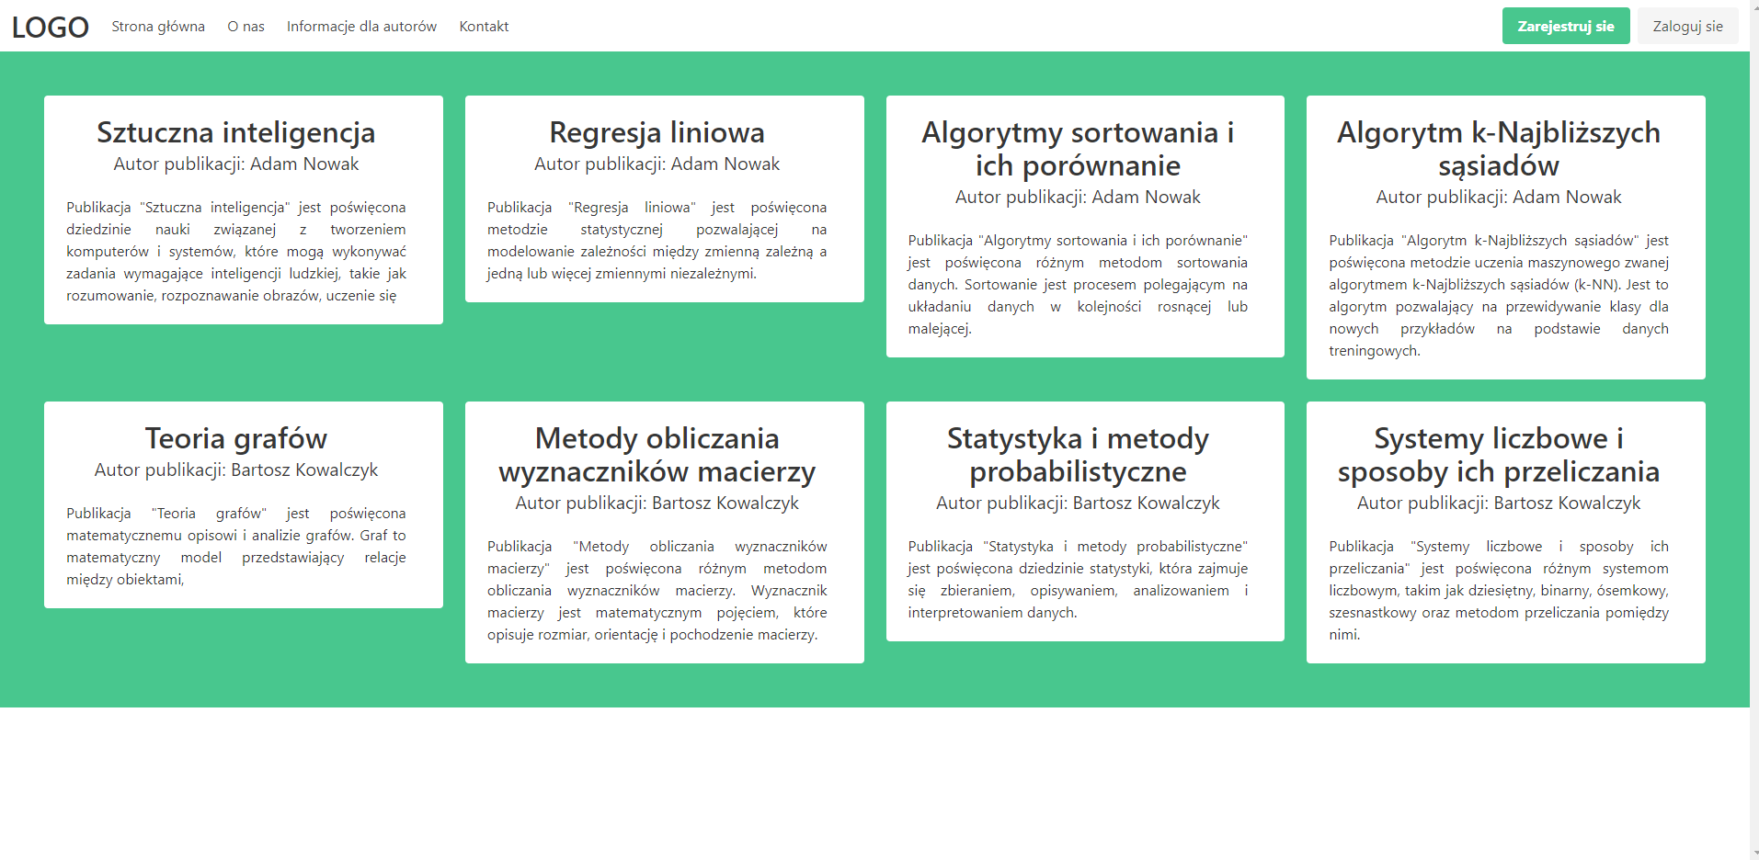

To jest strona główna aplikacji, gdzie są wyświetlane opublikowane publikacje. Przy każdej publikacji można zobaczyć tytuł publikacji, autora oraz opis tego o czym jest publikacja. Po wybraniu publikacji zostajemy przekierowani do strony, gdzie jest wyświetlany tytuł publikacji, jej autor i opis publikacji oraz sama publikacja. Przykład takiej sytuacji znajduje się na poniższym zdjęciu:

Na górze strony znajduje się nawigacja, za pomocą której zostaniemy przekierowani do odpowiednich stron:

* O nas – strona, w której jest zawarte informacje o czasopiśmie naukowym

* Informacje dla autorów – strona, gdzie znajdują się informacje których musza przestrzegać autorzy by ich publikacja została opublikowana

* Kontakt – strona, gdzie znajduje się formularz kontaktowy i za jego pomocą można wysłać wiadomość np. zadać jakieś szczegółowe informacje w sprawie publikacji

* Zarejestruj się – strona, gdzie znajduje się formularz do rejestracji nowego konta

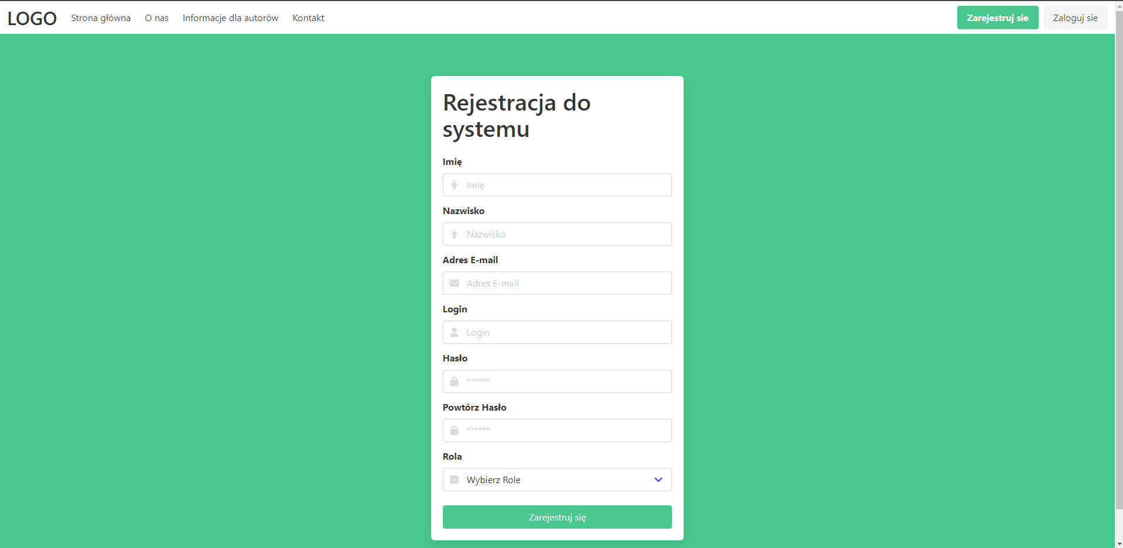

* Zaloguj się – strona, gdzie znajduje się formularz do logowania się do swojego konta

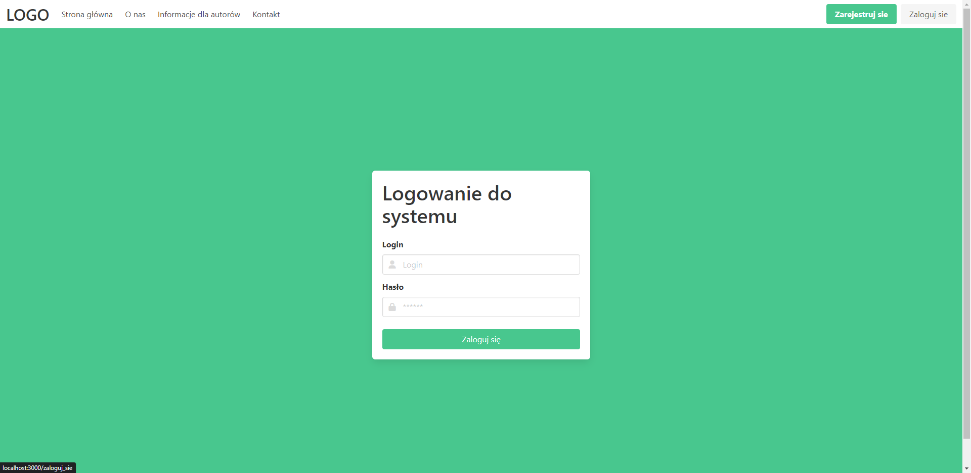

## **Konto użytkownika**

Jeżeli użytkownik zdecyduje się na utworzenie konta na przykład konto Autora do dodawania publikacji, Użytkownik wybiera na stronie głównej przycisk „Zarejestruj się” i zostanie otwarty formularz od rejestracji konta.



Następnie w formularzu wypełnia niezbędne dane oraz wybiera role jaka będzie przypisana do konta, do wyboru jest Autor, Recenzent oraz Redaktor. Na poniższym przykładzie zostaje pokazane utworzenie konta Autora dla Użytkownika Jan Kowalski

.

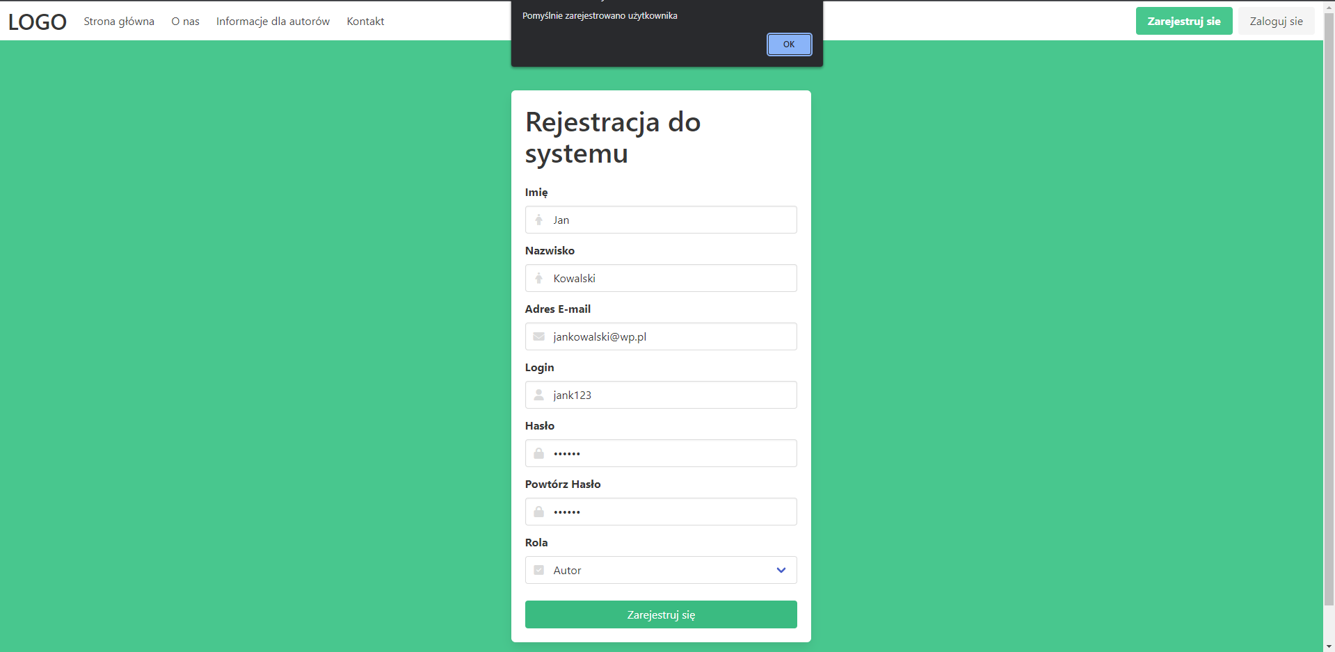

Kiedy konto zostanie utworzone Użytkownik Jan Kowalski wybiera na górze strony przycisk „Zaloguj się” i zostaje przekierowany do strony z formularzem do logowania na konto.

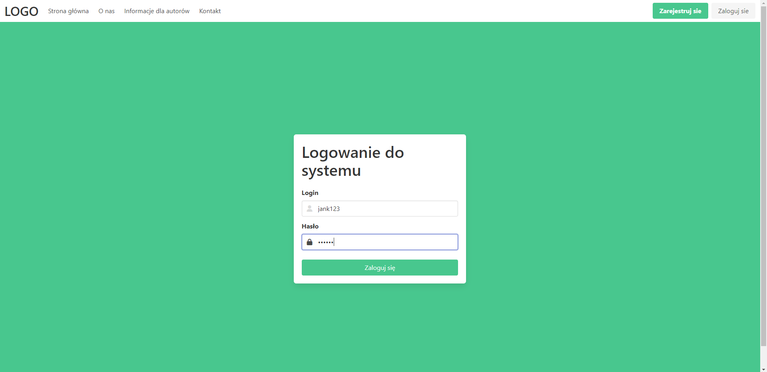

Po naciśnięciu przycisku „Zaloguj się” na formularzu Użytkownik zostaje zalogowany na swoje konto

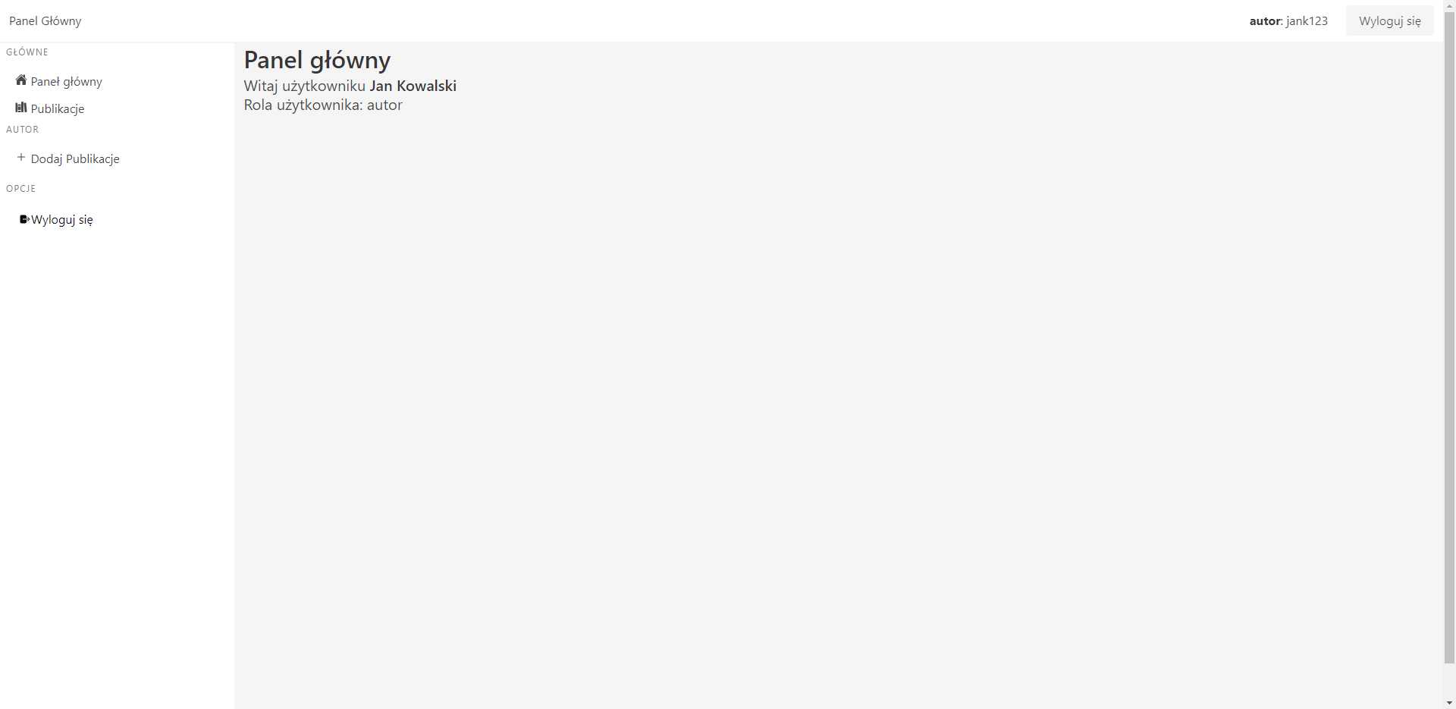

W ten oto sposób konto użytkowania zostało utworzone oraz zalogowano się   
na konto. Na powyższym zdjęciu znajduje się główny panel konta użytkownika.   
Po lewej stronie znajduje się nawigacja Która zmienia się w zależności od roli jaką wybrano w czasie rejestracji. W tym przykładzie znajduje się link do strony Panelu głównego i link do strony z lista publikacji. Dla nowo utworzonego konta Autora strona z publikacjami wygląda następująco:

Na górze po prawej oraz po lewej znajduje się przycisk do wylogowania się ze swojego konta. Naciśniecie przycisku spowoduje wylogowanie się ze swojego konta oraz przekierowanie do strony głównej.

## **Dodanie publikacji**

Jeżeli Autor będzie chciał dodać nową publikację to Przechodzimy do strony publikacje albo wybieramy opcje po lewej stronie. Dla przykładu wykorzystane będzie konta użytkownika Jan Kowalski.

Po wybraniu opcji zostajemy przekierowani do strony z formularzem, gdzie dodajemy nową publikację.

Następnie Autor wpisuje tytuł publikacji, krótki opis o czym jest ta publikacja oraz dodaje plik PDF

Po dodaniu pliku istnieje możliwość podejrzenia zawartości, aby upewnić się, że dodany plik jest prawidłowy. Po wypełnieniu formularza naciskany zostaje przycisk   
„Wyślij publikacje którą chcesz opublikować”



Po jego naciśnięciu zostajemy przekierowani do strony z lista publikacji autora, gdzie widoczna jest dodana publikacja ze statusem „Wysłany do redaktora”, czyli publikacja została przesłana do redaktora i będzie przechodzić przez proces publikacji, który zostanie opisany w następnym podrozdziale.

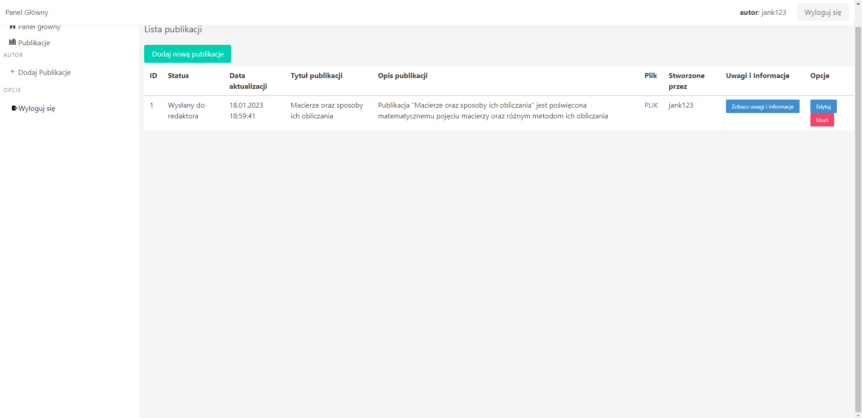

## **Proces publikowania**

Po wysłana publikacji przez autora do redaktora zostanie on poddany procesowi publikowania. W tym przykładzie mamy utworzone konto redaktora oraz recenzenta oraz przyjmujemy, że praca zostanie opublikowana po poprawieniu uwag.   
Po zalogowaniu się na konto Redaktora przechodzimy do strony z lista publikacji, które redaktor widzi w momencie, kiedy ich status jest „Wysłany do redaktora” oraz „Wysłany do recenzji”.

Redaktor może zobaczyć status publikacji, kiedy została wysłana jej tytuł opis   
i kto jest jej autorem oraz ma możliwość otwarcia pliku PDF po naciśnięciu opcji „PLIK”. Ma także możliwość zobaczyć uwagi, od recenzenta które będą pomocne w decyzji informacje która sam Redaktor napisał oraz odpowiedź od autora w momencie, kiedy Autor musi poprawić swoja publikację. Żeby Redaktor mógł na przykład wysłać publikacje do recenzenta w celu zrecenzowania pracy wybiera opcje „Zredaguj”   
i zostaje przekierowany do formularza, gdzie widzi dane o publikacji, czyli tytuł opis oraz aktualny status. Ma możliwość zmiany statusu (Do wyboru ma: Do publikacji, Wysłany do recenzji, Możliwość publikacji pod warunkiem, Brak zgody na opublikowanie) oraz napisania informacje, gdzie może poinformować recenzenta o tym by zrecenzował publikacje albo poinformowaniu Autora o podjętej decyzji oraz powodach takiej decyzji. W tym przykładzie wysyłamy publikacje do recenzenta:

Po wypełnieniu formularza naciskamy przycisk „Zaktualizuj status”

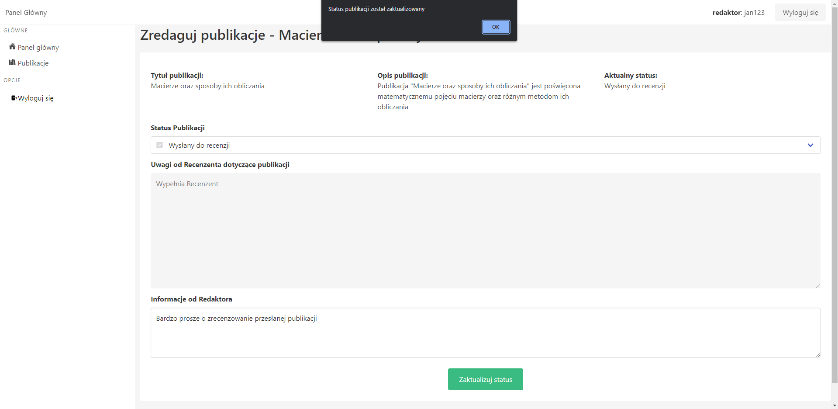

Po naciśnięciu przycisku zostaje przekierowani z powrotem do strony z lista publikacji, ale już widać ze publikacja ma zaktualizowany status oraz zaktualizowaną datę.

Następnie logujemy się na konto Recenzenta, gdzie potem przechodzimy do strony z lista publikacji. Recenzent widzi wyłącznie publikacje, których status jest „Wysłany do recenzji”.

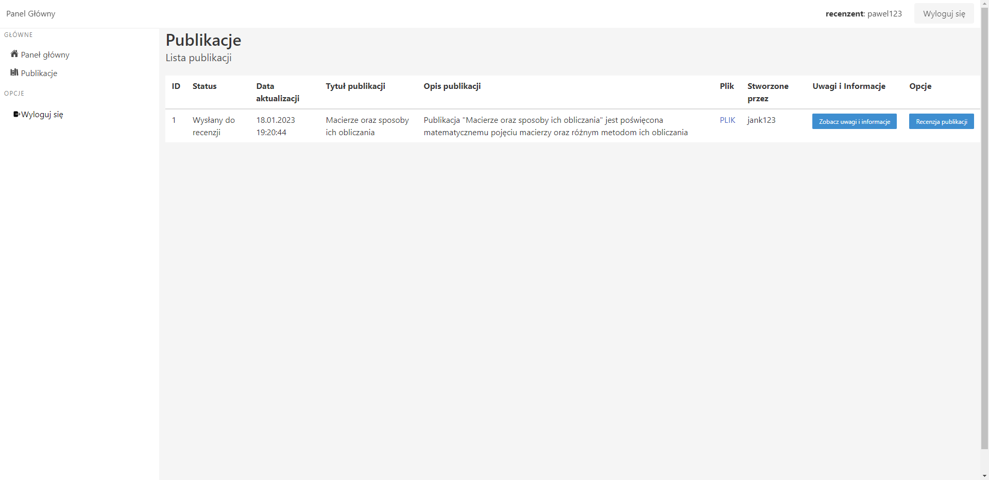

W celu zrecenzowania publikacji Recenzent wybiera opcje Recenzja publikacji i zostaje przekierowany do formularza, gdzie widzi dane o publikacji, czyli tytuł, opis oraz aktualny status oraz ma możliwość zmiany statusu na wysłany do redaktora oraz wypisania uwag albo napisania informacji o braku uwag.

Po wypełnieniu formularza klikamy przycisk „Zaktualizuj status” i zostaje przekierowani na stronę z lista publikacji, ale jak można zauważyć publikacja zniknęła, ponieważ recenzent widzi publikacje, kiedy ich status jest „Wysłany do recenzji”.

Wracamy do Redaktora i ponownie przechodzimy do strony z listą publikacji, gdzie widać ze jest zaktualizowany status i można zobaczyć uwagi od recenzenta np. po wybraniu opcji „Zobacz uwagi i informacje” lub „Zredaguj”.

Po zobaczeniu uwag od recenzenta oraz przenalizowaniu publikacji Redaktor podejmuje decyzje o opublikowaniu publikacji, ale pod warunkiem ze autor poprawi uwagi od recenzenta w tym celu wybiera opcje Zredaguj i zmienia status na   
„Możliwość opublikowania po warunkiem” i pisze informacje dla Autora

Po zaktualizowaniu statusu logujemy się do konta Autora i przechodźmy do strony z listą publikacji, gdzie Autor cały czas może monitorować co się dzieje z jego publikacją.

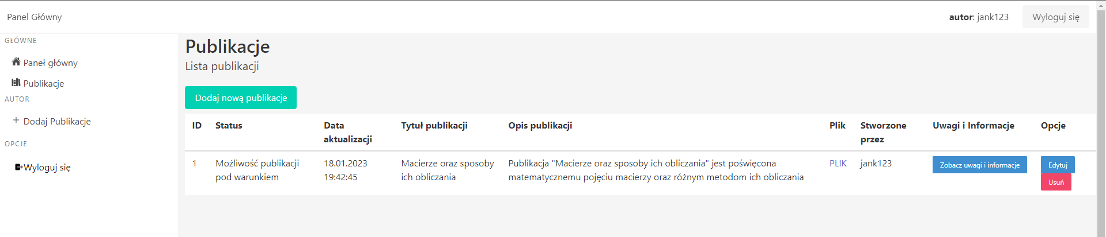

Po spojrzeniu na status Autor wybiera opcje „Edytuj” i przechodzi do formularza, gdzie może podejrzeć informacje od redaktora i uwagi od recenzenta oraz aktualizuje tytuł, opis, status oraz dodaje nowy plik i pisze odpowiedź, że uwagi wszystkie zostały poprawione i klika przycisk „Zaktualizuj publikacje którą chcesz opublikować”.

Po zaktualizowaniu publikacja Autor widzi zaktualizowane dane pracy w tym status, czyli zostały wysłane do redaktora.

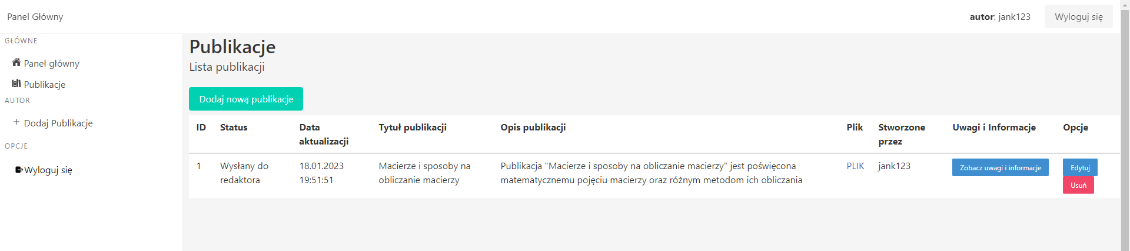

Następnie logujemy się do redaktora, przechodzimy do strony z lista publikacji potem wybiera opcje „Zredaguj” i wysyła pracę do Recenzenta w celu ponownej recenzji.

Po wykonaniu tego kroku logujemy się na konto Recenzenta, przechodzimy   
do strony z listą publikacji potem wybieramy opcje „Recenzja publikacji” i Recenzent pisze o pozytywnej recenzji.

Kiedy Recenzent wykona ten krok logujemy się ponownie do Redaktora i po przejrzeniu publikacji oraz informacji od recenzenta o pozytywnej recenzji a następnie wybiera opcje „Zredaguj” i zmienia status na „Do publikacji i pisze informacje dla Autora, że spełnione zostały wszystkie wymagania i publikacja zostanie opublikowana. W tym przypadku praca zostaje wysłana do Wydawnictwa w celu opublikowania na stronie głównej.

Gdyby jednak się okazało, że publikacja nie spełnia wymagań by ja opublikować to wtedy Redaktor zmienia status na Brak zgody na opublikowanie i pisze informacje, dlaczego nie zostanie opublikowana.

Po pozytywnym zredagowaniu i przesłaniu publikacji do Wydawnictwa logujemy się na konto Wydawnictwa, które jest w systemie i przechodzimy do strony z listą publikacji, gdzie Wydawnictwo widzi publikacji których status jest „Do publikacji” oraz „Opublikowany”

Na liście na samym dale znajduje się publikacja, którą Wydawnictwo musi opublikować. W tym celu wybiera opcje Opublikuj i zmienia status na Opublikuj i klika przycisk „Zaktualizuj Status”.

Po zaktualizowaniu statusu zostajemy przekierowani z powrotem do strony z lista publikacji i ostania na liście publikacja ma zmieniony status na „Opublikowany”.

Kiedy wylogujemy się z konta wydawnictwa i wrócimy do strony głównej zauważymy ze publikacja faktycznie zmalała się na stronie głównej i jest możliwość jej przeczytania

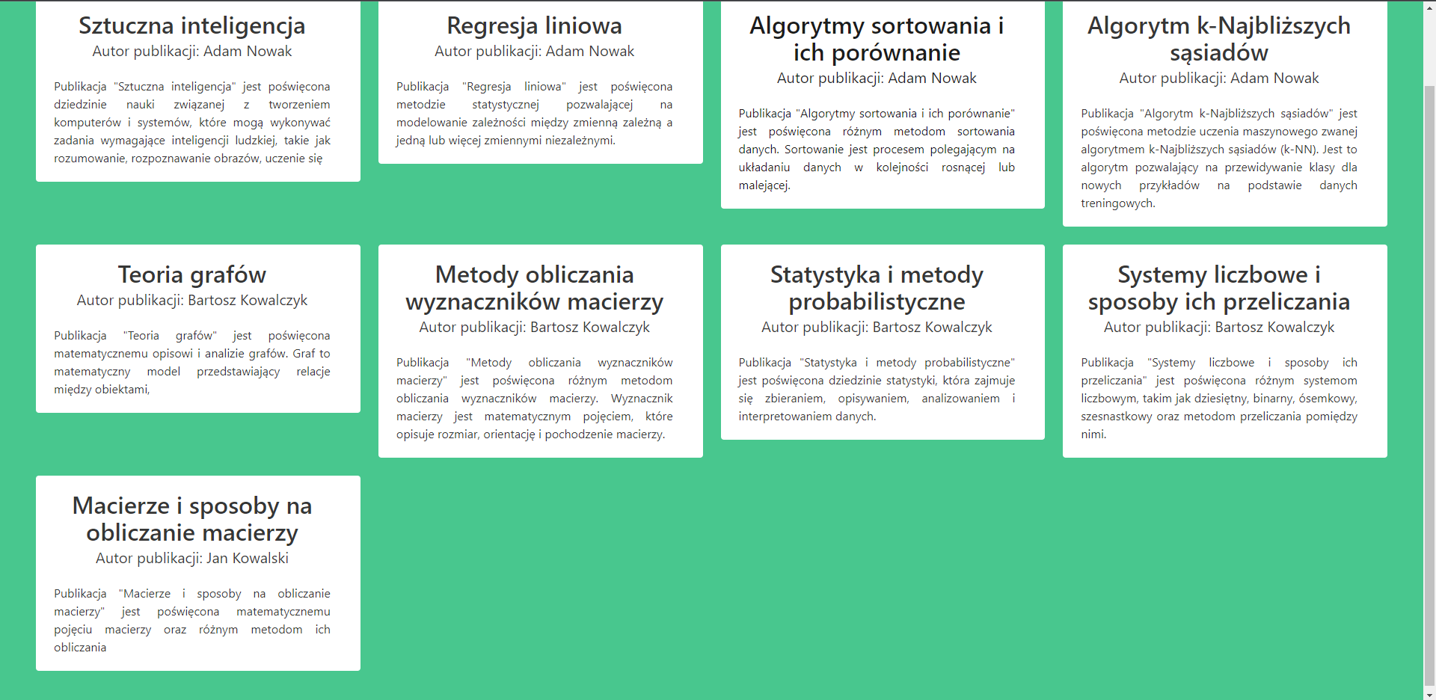

Tak wygląda przedstawiony proces publikowania publikacji na stronie głównej za pomocą **Aplikacji internetowej czasopisma naukowego**.

# **Licencje**

Celem niniejszego rozdziału jest przestawienie środowisk, grafiki, bibliotek zewnętrznych oraz źródeł wiedzy programistycznej jakie zostały wykorzystane w celu stworzenia aplikacji.

## **Narzędzia**

* **Visual Studio Code** – darmowy edytor kodu z kolorowaniem stworzony przez firmę Microsoft, o otwartym kodzie źródłowym na licencji MIT.
* **Google Chrome** - darmowa przeglądarka internetowa na urządzenia stacjonarne i mobilne, za pomocą, której wpisując hasło w wyszukiwarce Google, możemy wyszukiwać i poruszać się po stronach internetowych oraz przeglądać na nich treści w celu znalezienia potrzebnych dla nas informacji
* [**https://reactjs.org/**](https://reactjs.org/) - biblioteka języka programowania JavaScript, która umożliwia tworzenie interfejsów graficznych w aplikacjach internetowych.
* [**http://expressjs.com/**](http://expressjs.com/)- back-endowy framework aplikacji internetowych do budowania interfejsów API RESTful z Node.js, wydanym jako darmowe oprogramowanie o otwartym kodzie źródłowym na licencji MIT. Przeznaczony jest do budowania aplikacji internetowych i API.
* [**https://www.apachefriends.org/pl/index.html**](https://www.apachefriends.org/pl/index.html) - Pakiet XAMPP, którego skrót oznacza X(Cross-platform) + Apache + MariaDB + PHP + Perl i jest to darmowy, wieloplatformowy, zintegrowany pakiet, składający się z serwera Apache, bazy danych MySQL Istnieje możliwość pisania skryptów PHP oraz Perl. Wykorzystany został do utworzenia bazy danych w MySQL.

## **Grafiki**

* [**https://fontawesome.com/**](https://fontawesome.com/) - źródło darmowych ikon w dowolnym formacie.

## **Biblioteki zewnętrzne**

* [**https://bulma.io/**](https://bulma.io/) - bezpłatna platforma typu open source, która zapewnia gotowe do użycia komponenty frontendowe, które można łatwo łączyć   
  w celu tworzenia responsywnych interfejsów internetowych.
* [**https://www.emailjs.com/**](https://www.emailjs.com/) - biblioteka JavaScript, która pomaga wysyłać wiadomości e-mail przy użyciu technologii po stronie klienta. Zaletą EmailJS jest to, że nie są wymagane żadne serwery; wszystko, co należy zrobić, to podłączyć go do jednej z obsługiwanych usług e-mail, utworzyć szablon wiadomości e-mail i użyć EmailJS do uruchomienia wiadomości e-mail.

## **Źródła wiedzy programistycznej**

* **StackOverflow -** [**https://stackoverflow.com/**](https://stackoverflow.com/) - internetowa społeczność programistyczna z całego świata. Opisane tam artykuły stanowiły pomoc przy rozwiązywaniu problemów programistycznych jak i przy nauce pisania czytelnego kodu.

# **Podsumowanie**

Przedstawiona praca inżynierska dotyczyła stworzenia aplikacji internetowej czasopisma naukowego. Celem projektu było stworzenie nowoczesnego i funkcjonalnego narzędzia, które umożliwiłoby użytkownikom łatwy dostęp do artykułów i możliwość i publikowania.

Aplikacja internetowa czasopisma naukowego została stworzona zgodnie   
z początkowymi założeniami. Wszystkie aspekty jej funkcjonalności realizującą początkowe założenia. Aplikacja pozwala na przeglądanie publikacji na stronie głównej, Rejestracja oraz logowanie się do systemu. Umożliwia także dodanie aktualizacja oraz usuniecie publikacji jako Autor, pozwala na recenzowanie jako Recenzent pozwala na redagowanie jako Redaktor oraz pozwala na publikowanie oraz usuniecie publikowanej pracy jako Wydawnictwo. Dane o użytkownikach są potrzebne do sprawdzenia kto jest kim oraz do logowania do systemu i są one aktualizowane przez Wydawnictwo

Aplikacja internetowa czasopisma może zostać rozbudowana na wiele sposobów. Można na przykład dodać na stronie głównej internetowej wyszukiwarkę oraz filtry które umożliwią łatwe wyszukanie publikacji. Można także dodać możliwość dodawania komentowania artykułów dla czytelników i autorów. Istnieje także możliwość dodania na przykład możliwości stworzenia konta dla zwykłego użytkownika, który nie jest autorem recenzentem czy redaktorem i te użytkownik mógłby zapisywać przeglądane publikacji do swojej listy ulubionych artykułów. Istnieje wiele możliwości i jest ich nieograniczona ilość.

W trakcie realizacji projektu zastosowano najnowsze technologie po stronie frontendu, takie jak React.js z narzędziami Redux Toolkit oraz frameworkiem Bulma, która umożliwia użycie gotowych komponentów CSS oraz technologie po stronie backendu takie jak Express.js, co pozwoliło na stworzenie szybkiej i responsywnej aplikacji. Przeprowadzone testy poprzez korzystanie z aplikacji wykazały, że aplikacja jest stabilna i spełnia wszystkie wymagania funkcjonalne.

Proces stworzenia aplikacji internetowej czasopisma naukowego zakończyła się sukcesem. Otrzymano nowoczesne i funkcjonalne narzędzie, które umożliwia użytkownikom łatwy dostęp do publikacji. Aplikacja ta jest stabilna i spełnia wszystkie założone wymagania funkcjonalne.

# **Bibliografia**

1. Dokumentacja React.js  
   [**https://reactjs.org/docs/getting-started.html**](https://reactjs.org/docs/getting-started.html)
2. Dokumentacja Express.js  
   [**http://expressjs.com/**](http://expressjs.com/)
3. Dokumentacji biblioteki Bulma.io  
   [**https://bulma.io/documentation/**](https://bulma.io/documentation/)
4. Dokumentacja biblioteki EmailJS  
   [**https://www.emailjs.com/docs/**](https://www.emailjs.com/docs/)

# **Streszczenie**

Praca przedstawia proces tworzenia „**Aplikacji internetowej czasopisma naukowego**”. Ma to być aplikacja umożliwiająca autorowi publikacji na jej przesłanie a następnie Publikacja ma przejść przez proces redagowania recenzowania oraz publikowania na stronie głównej. Każdy użytkownik, który się zarejestruję jako **Autor** ma mieć możliwość **dodana kilku publikacji,** **ich aktualizowania** oraz **usuwania**. Każdy użytkownik, który się zarejestruję jako **Recenzent** ma mieć możliwość **zrecenzowania otrzymanej publikacji** od **Redaktora**. Każdy użytkownik, który się zarejestruje jako **Redaktor** ma mieć możliwość **redagowania, czyli wysłania do recenzji oraz ustalenia czy publikować czy nie**. **Wydawnictwo** jest jedynym użytkownikiem, który nie musi się rejestrować, ponieważ jest już dodany w systemie   
i ma możliwość publikowania Publikacji na stronie głównej oraz zarządzania kontami użytkowników. Tworzona jest ona przy użyciu biblioteki React.js do front-endu i przy użyciu biblioteki Express.js do back-endu oraz przy użyciu MySQL do tworzenia bazy danych. Napisana oraz przedstawiona została dokumentacja projektowa powstała na podstawie wymagań użytkownika oraz wstępnych założeń. Dodano obszerną instrukcję użytkownika wraz z odpowiednimi zrzutami ekranów. Całość wieńczy podsumowanie, mówiące o zrealizowaniu założeń wstępnych wraz ze wskazaniem możliwości dalszego rozwoju pracy.

# **Abstract**

**The web application of the scientific journal**

The work presents the process of creating the " **The web application of the scientific journal**". It is to be an application that allows the **author** of the publication to send it and then the publication is to go through the process of editing, reviewing and publishing on the home page. Each user who registers as an **Autho**r is to be able to **add several publications, update them** and **delete them**. Each user who registers as a **Reviewer** is to be able to **review the publication received from the Editor**. Each user who registers as an **Redactor** is to be able to **redact, i.e. send for review and determine whether to publish or not.** **The Publisher** is the only user who does not need to register, because he is already added in the system and has the ability to publish Publications on the home page and manage user accounts. It is created using the React.js library for the front-end and using the Express.js library for the back-end and using MySQL to create the database. Design documentation was written and presented based on the user's requirements and initial assumptions. A comprehensive user manual has been added with relevant screenshots. The whole is crowned with a summary, talking about the implementation of the initial assumptions together with an indication of the possibility of further development of the work.